緊急物資包
在緊急情況後，您可能需要獨自生存兩週。準備充分意味著擁有足夠的食物、水和其他必需品，足以支撐兩週。災難應急物資包是您家庭在緊急情況下可能需要的基本物品集合。

確保您的緊急物資包內備有以下清單中的物品。下載可列印版本，帶到商店購物。查看基本物品後，考慮您家庭可能需要的特殊物品，例如寵物或老年人的物資。

基本災難物資包
將物品存放在密封的塑膠袋中，並將整個災難物資包放入一至兩個便於攜帶的容器中，如塑膠箱或旅行袋。
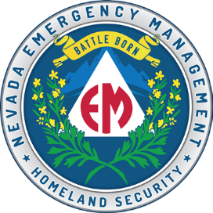

基本的緊急物資包可能包括以下建議物品：
- 水（每人每天一加侖，持續數天，用於飲用和衛生）。  - 食物（至少準備可供兩週食用的  非易腐食品）。  - 淨水錠  - 開罐器。  - 多功能刀。  - 電池驅動或手搖收音機，並配備帶有音調警報的NOAA天氣收音機  - 手電筒。  - 急救包。  - 額外電池。  - 手部消毒液／肥皂。  - Clorox與消毒濕巾。  - 紙盤與紙杯。  - 塑膠餐具。  - 處方藥／非處方藥 | - 重要文件（放入塑膠文件夾或拉鍊袋中，包含出生證明、結婚證書、社會安全卡、醫療資料、緊急聯絡號碼）  - 哨子（用來發出求救信號）。  - 防塵口罩（幫助過濾受污染的空氣）。  - 塑膠薄膜與膠帶（用於臨時避難）。  - 塑膠薄膜與膠帶（用於臨時避難）。  - 扳手或鉗子（用來關閉公共設施）。  - 手動開罐器（用於食物）。  - 本地地圖。  - 手機、太陽能充電器、備用電池與充電線。

dem.nv.gov

其他緊急應變用品  根據個人需求，考慮將以下物品添加到您的緊急物資包中：  - 口罩。  - 香皂。  - 乾洗手液  - 消毒濕巾。  - 處方藥物  - 非處方藥。  - 處方眼鏡和隱形眼鏡清潔液。  - 現金或旅行支票。  - 燈籠或油燈。  重要家庭文件以電子檔案或防水便攜容器儲存。  - 適合您氣候的完整換洗衣物及耐用鞋子  - 滅火器。  - 防水容器中的火柴。  - 女性用品和個人衛生用品。  - 烹飪用品。  - 紙杯。  - 盤子。  - 紙巾。  - 塑膠餐具。  - 紙和鉛筆紙和鉛筆。  如果您有寵物和/或孩子：  - 寵物食物和額外的水。  - 尿布。  - 尿布疹膏。  - 嬰兒配方奶粉。  - 嬰兒食品。  - 嬰兒濕巾。  - 書籍、遊戲、拼圖或其他兒童活動用品。  - 每人一個睡袋或保暖毯。 | 如果您有殘疾：  - 助聽設備。  - 書寫工具。  - 氧氣設備。  - 吸引設備。  - 透析設備。  - 衛生用品。  - 尿道導管用品。  - 造口用品。  - 助行器、拐杖、手杖。  - 監測設備。  - 輪椅維修工具包。  - 放大鏡。  溝通與其他輔助科技設備。  維護您的物資包  組裝好您的物資包後，記得維護它，以便在需要時隨時可以使用：  - 將罐頭食物存放在陰涼乾燥的地方。  - 將盒裝食物儲存在緊閉的塑膠或金屬容器中。  - 根據需要更換過期的物品。  - 每年重新評估您的需求，並根據家庭需求的變化更新您的物資包。  物資包存放地點  由於您無法預測緊急情況發生時身處何處，請為家中、工作場所和車輛準備物資。  - 家中：將此物資包放在指定位置，並隨時準備好，以防您需要快速離開家中。  - 工作：準備好在工作場所避難至少24小時。您的工作物資包應包括食物、水和其他必需品，如藥物，以及舒適的步行鞋，並儲存在一個「隨手可取」的容器中。  - 車輛：以防萬一您被困，請在車內備有一個緊急物資包。

急救包
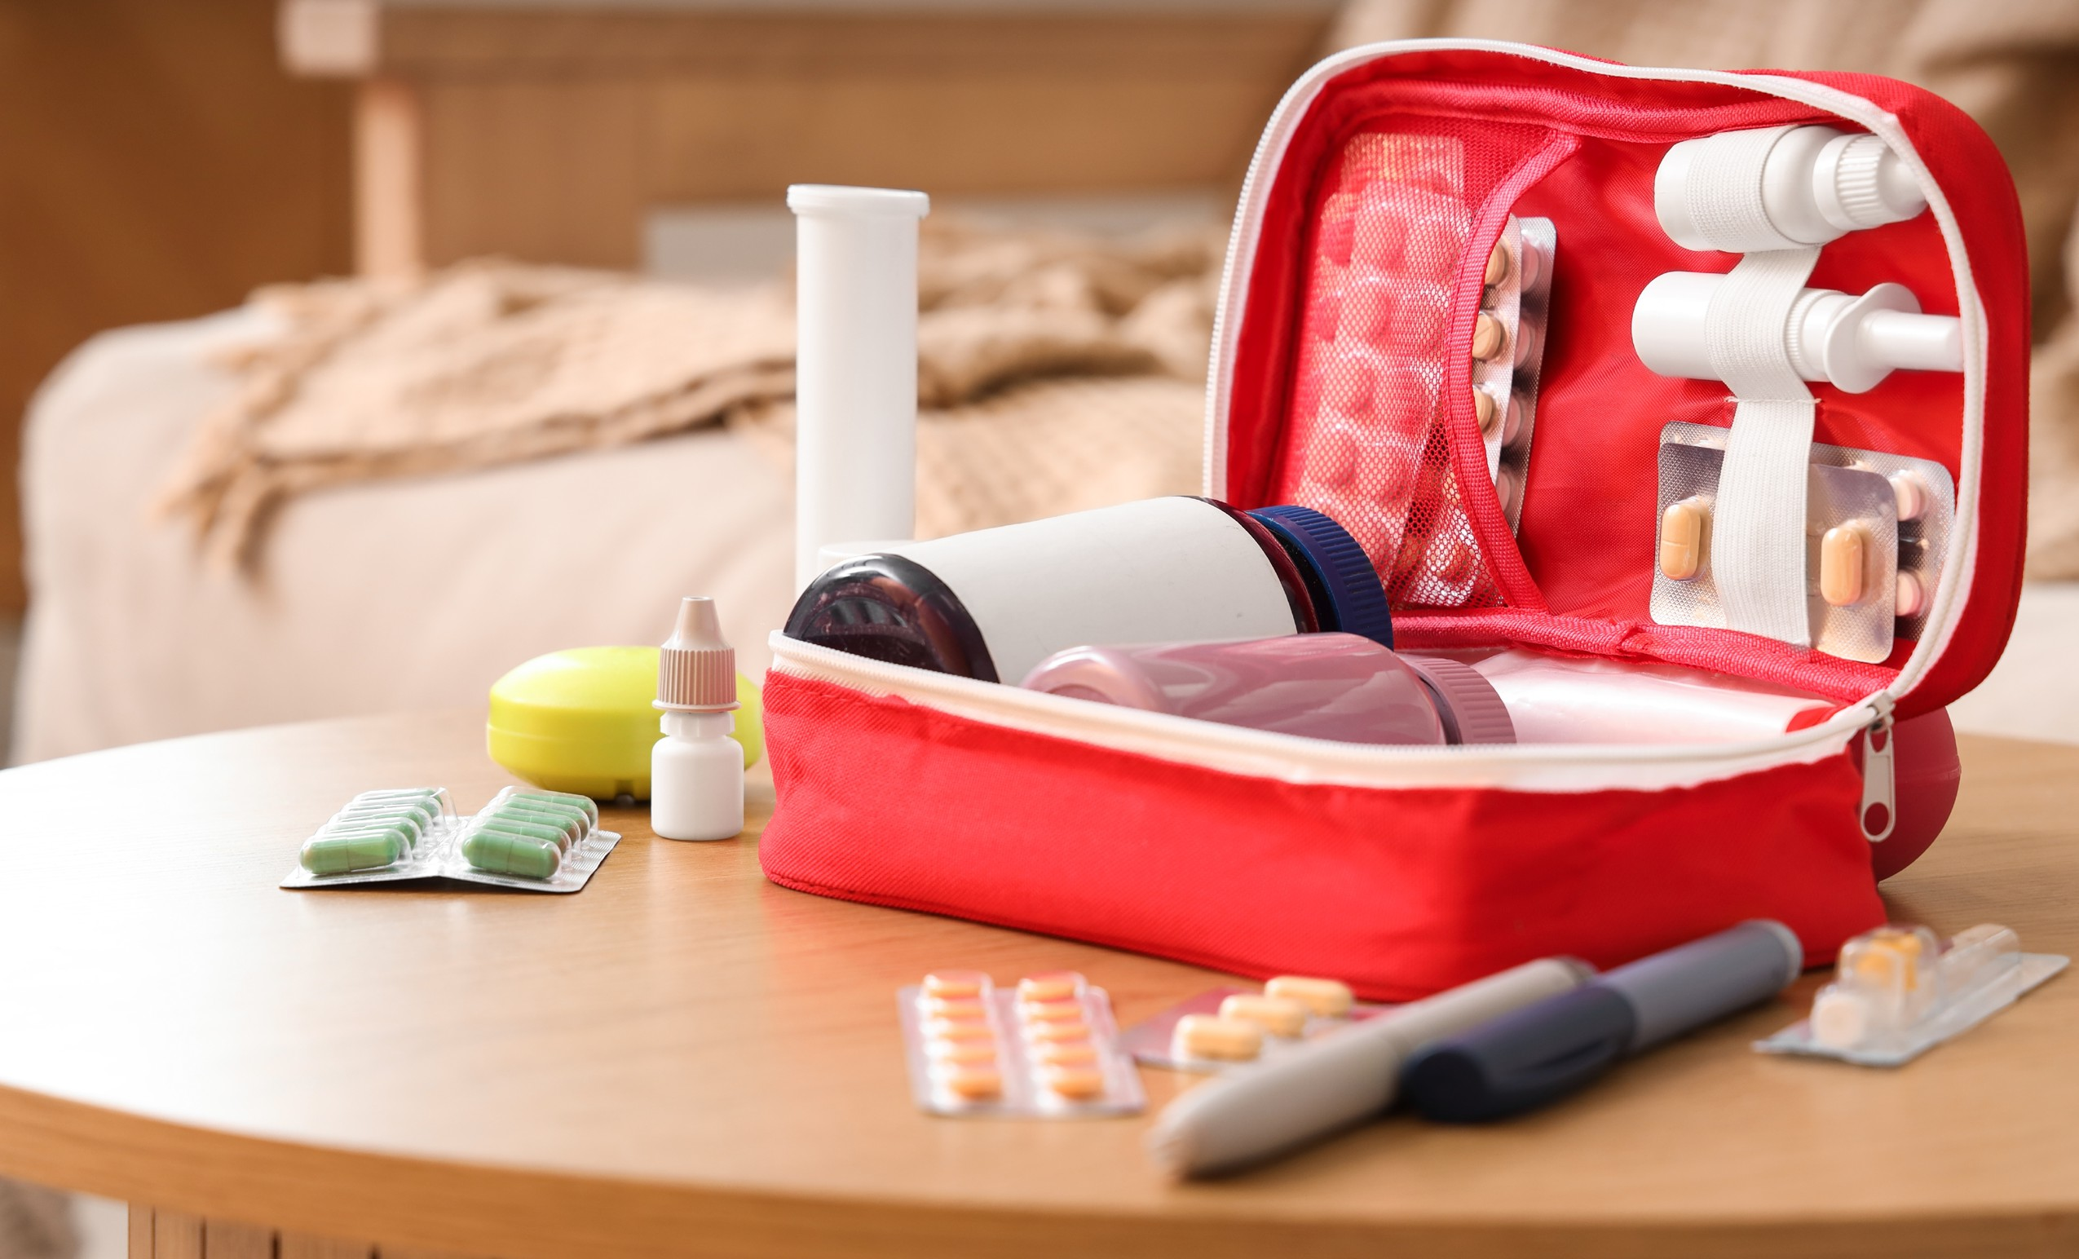
每個人的急救包可能會有所不同，但以下是一些可以放入您自己的急救包中的物品範例。 請確保包含任何針對您個人需求的藥物或物品。
- 筆和紙  - 工作手套  - 錢  - 急救手冊  - 阿斯匹靈或止痛藥  - 瀉藥  - 酒精  - 腹瀉藥  - 凡士林  - 香皂  - 紗布  - 創可貼  - 三角巾（36”x36”x52”）  - 彈性繃帶  - 棉球  - 棉花棒 |  | - 安全別針  - 剪刀  - 體溫計  - 衛生棉（也可用作壓力敷料）  - 一次性尿布（也可用作敷料／夾板／墊材）  - 微纖維膠帶、紙膠帶  - 火柴  - 針頭  - 鑷子  - 小型夾板、冰棒棍  - 粗線  - 吐根糖漿  - 個人醫療需求

自我評估檢查清單

以下問題將幫助您識別在災難發生前、期間和後，您可以自己做的事情以及可能需要的幫助。此檢查清單並未列出所有範疇，您可以根據您的情況新增其他項目：

  - 您是否能夠自行進行個人護理，例如洗澡／淋浴和穿衣？
  - 您是否使用輔助設備來幫助您進行個人護理？
  - 如果需要，您是否能夠在家中移動到安全的地方？
  - 您是否能夠自己烹飪？
  - 您是否需要他人協助或使用輔助設備來幫助您獨立進食？
  - 在撤離的情況下，您是否能夠離開您的住家？
  - 在撤離的情況下，您是否能夠自行駕駛？
  - 您是否需要特殊設備的車輛或無障礙交通工具？
  - 您是否使用需要電力的生命維持設備？
  - 如果您使用生命維持設備，您是否有備用電源計劃？
  - 如果備用電源計劃耗盡，您是否有第三個選擇？
  - 當電力和供水服務中斷時，您是否有應對計劃？
  - 如果您有服務性動物或寵物，您是否能夠在災難期間及之後照顧牠？
  - 如果您無法照顧您的服務性動物或寵物，是否有其他人可以代為照顧？
  - 如果您需要幫助，您是否能夠撥打求助電話？
  - 如果您在多層建築內工作，而電梯無法運行，您是否有其他撤離或離開大樓的計劃？
  - 如果您的行動輔具受損或無法使用，您是否有應變計劃？
車輛緊急物資包車輛緊急物資包

您的車輛緊急應變包是存放在背包或袋子中的
一小部分災難物資，通常放置在車內：

- 小型手電筒及電池。  - 兩週份的瓶裝水。  - 備用輪胎。  - 手動泵。  - 啟動電纜。  - 非易腐食品。  - 哨子。  - 紅色布料（可作為求救旗幟）。  - 防曬乳。  - 消毒藥水。  - 衛生紙  - 乾洗手液 | - 衛生濕巾  - 存放於塑膠文件夾中的重要文件，包括緊急聯絡人資訊及醫療資訊  - 紙張與筆／鉛筆  - 溝通卡  - 油罐。  - 睡袋與毯子。  - 反光器與信號彈。  - 短橡膠管（用於抽水）。  - 鏟子或鐵鍬。  - 滅火器。

工作場所緊急物資包
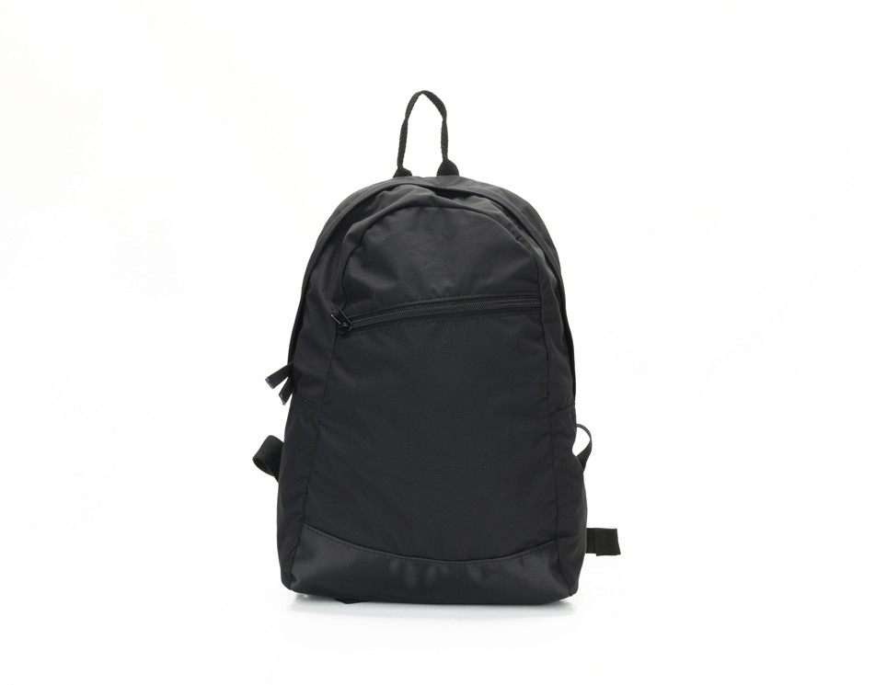
如果您有工作，應準備一個工作場所緊急物資包，存放於辦公桌抽屜或儲物櫃內。此物資包可存放於背包內，內含較小規模的應急用品：
- 小型手電筒及電池。
- 瓶裝水。
- 水果棒、堅果包。
- 哨子。
- 步行鞋／運動鞋。
- 紙張與筆／鉛筆。
- 緊急聯絡資訊及醫療資訊。
- 備用眼鏡、助聽器或其他輔助科技設備
視障或低視能人士的應變小貼士
在您的應急物資包內放置一張描述您的視力狀況的卡片，並隨身攜帶一份副本。

如果您仍有部分視力：

  - 在每個房間安裝安全燈，以照亮您的行進路徑。
  - 您的應急物資包中備有高亮度、廣角照明手電筒
及額外電池。
  - 存放額外的放大鏡於您的應急物資包中。
  - 使用隱形眼鏡，請準備額外的鏡片及護理液。
  - 若使用手杖，請在應急物資包內及家中、工作場所、
常去的地點存放額外的手杖。
  - 保持您的導盲犬在身旁並繫上牽繩或輔助背帶，牠們可能會在災難發生時感到迷失或驚恐。
  - 使用大字體、螢光貼紙或點字標籤標示您的應急物資。
  - 考慮準備大字體時鐘、語音報時鐘或點字時鐘。
  - 制定應對方案，以防在災後您的聽覺輔助線索受到影響。
聽障人士應對緊急情況的提示
- 在您的應急套件中放置一張描述您聽力損失的卡片，並隨身攜帶一份副本。
- 使用助聽器，請將其存放在易於取用的地方，
例如床頭櫃。以便在緊急情況發生時快速找到。
- 為您的助聽器、植入設備、TTY 或其他輔助設備準備額外的電池。並參閱說明書以確保正確存放。
- 您的助聽器無法使用或沒有手語翻譯員，請事先計劃好如何與急救人員溝通。
- 隨時攜帶紙張和筆/鉛筆，以便書寫交流。
- 並攜帶預先打印的關鍵資訊和短語，以便讓急救人員更有效地幫助您。

行動不便或肢體殘疾人士應對緊急情況的提示
- 在您的應急套件中放置一張描述您身體殘疾的卡片，並隨身攜帶一份副本。
- 將您的「緊急撤離隨身包」固定在助行器、輪椅或電動代步車上。
- 如果條件允許，請在家中和工作場所存放額外的助行器、輪椅或拐杖，並確保其存放位置方便且安全。
- 在您的應急套件中包含厚手套，以便在輪椅上經過碎玻璃或其他障礙物時使用。
- 如果您使用電動輪椅或代步車，請準備備用電池，
- 並在災難發生前充滿電。查閱您的設備使用手冊，以了解正確的充電方式。
- 以無障礙的方式擺放家中和工作場所的家具，以確保通道順暢。
- 制定撤離計劃，包括如何在輪椅或代步車無法使用時搬運您，並提供具體指示給協助您的人。


針對語言或溝通障礙人士的緊急應對提示
制定您的緊急計劃後，練習在緊急情況下該怎麼做。
練習直到您確信自己知道在緊急情況下該怎麼辦。

除了緊急計劃，還應製作一個需要在災難後完成的任務清單。將它保存在小筆記本或錄音機中，以幫助您記住這些任務。
練習如果需要幫助時，向緊急應對人員說明您的情況。將這些短語或句子寫在卡片上，並將卡片放在錢包、背包和應急包中。如果您無法說出來，請將卡片拿出來給緊急應對人員看。一些常用短語包括：
- 「我聽不懂。請慢慢說並使用簡單語言。」
- 「我會忘記事情。請把資訊寫在這張紙上給我。」
- 「我使用溝通設備。我可以指向圖片或關鍵短語，您可以在我的錢包中
找到它們。」

針對擁有寵物和服務動物人士的緊急應對提示
您的緊急計劃應該包括寵物或服務動物的照顧計劃。
確保您的寵物或服務動物有包含緊急聯絡號碼的身份標籤。確保您的寵物的許可證和疫苗接種是最新的。
如果您的寵物或服務動物無法在撤離時與您一起同行：
- 確認您社區內或個人支援網絡中願意接收並照顧您的寵物的人。
- 確認您社區中的動物收容所，並事先安排好讓您的寵物在收容所待的事宜。
- 識別一位鄰居，若您不在家時可以幫助照顧您的寵物。
- 為您的寵物準備一個緊急包，內含至少7天所需的物資，包括：
- 水和狗糧
- 水和食物的碗
- 用作床鋪的毯子或枕頭
- 用來處理糞便的塑膠袋和紙巾/濕紙巾
- 額外的牽繩或背帶
- 玩具
在緊急情況下，動物可能會感到驚慌、困惑或迷失方向。保持牽繩緊緊地拴住您的動物，並保持在您的身邊。
如果您的服務動物無法幫助您，請識別替代的移動方式或辦事方法。練習這些選項，以找出對您最有效的方式。
我的緊急計劃檢查表
在緊急情況下，請確保您擁有執行緊急計劃所需的一切
物品。

請問自己，是否擁有以下物品：
- 所有基本應急物資包？ | 是 |  | 否
- 緊急支援團隊？ | 是 |  | 否
- 所有緊急支援表格已填妥？ | 是 |  | 否
- 疏散計劃？ | 是 |  | 否
- 應急交通？ | 是 |  | 否
- 您和您的緊急支援團隊的緊急集合地點？ | 是 |  | 否

每三個月至少檢查和更新一次您的計劃。確保所有的應急物資包都已經補充好並且替換過期或易腐壞的產品。

我的緊急支援團隊
列出已同意成為您緊急支援團隊成員的親人、朋友、鄰居或服務提供者。確保您的支援團隊成員了解並能夠協助您的特殊殘疾或健康需求。保持與支援團隊成員的聯繫，確認他們仍然可以幫助您。

姓名：
電話號碼：
（家庭）
（工作）
（手機）

姓名：
電話號碼：
（家庭）
（工作）
（手機）

姓名：
電話號碼：
（家庭）
（工作）
（手機）

姓名：
電話號碼：
（家庭）
（工作）
（手機）

我的藥物清單
藥物名稱：
描述藥片（顏色、大小、形狀等）：
您為何服用它？
哪位醫生開的處方？
哪家藥房填充了處方？
在標籤上寫下使用說明：

藥物名稱：
描述藥片（顏色、大小、形狀等）：
您為何服用它？
哪位醫生開的處方？
哪家藥房填充了處方？
在標籤上寫下使用說明：

我的藥物清單
藥物名稱：
描述藥片（顏色、大小、形狀等）：
您為何服用它？
哪位醫生開的處方？
哪家藥房填充了處方？
在標籤上寫下使用說明：

藥物名稱：
描述藥片（顏色、大小、形狀等）：
您為何服用它？
哪位醫生開的處方？
哪家藥房填充了處方？
在標籤上寫下使用說明：

緊急醫療資訊
姓名： 出生日期： 地址：
城市： 社會保障號碼： _
健康保險公司
個人/團體保單號碼： 醫療補助計劃保單號碼：
聯邦醫療保險保單號碼： 我的醫生/診所是（名稱）：
电话： 地址：
郵件：
紧急情况时的联系人员：
姓名：
电话：
地址：
郵件：
药物/剂量
过敏/敏感
特殊饮食
特殊需求（例如：是否使用助行器、轮椅、拐杖等设备；是否因语言或听力问题需要特殊帮助？）

備注

